**1. Что такое Binding в WPF? Какие атрибуты мы можем указывать и**

**для чего?**

1. Binding в WPF - это механизм, позволяющий связать данные из источника данных с элементами пользовательского интерфейса. Атрибуты, которые можно указывать в Binding, включают в себя:

* Path: путь к свойству или подсвойству, которое необходимо связать с элементом управления.
* Mode: определяет, как будут обновляться данные - однократно при инициализации элемента управления или в режиме реального времени при изменении значения в элементе управления.
* Source: объект, который содержит данные, которые нужно связать.
* Converter: объект, реализующий интерфейс IValueConverter, который может использоваться для конвертирования данных из одного формата в другой.
* UpdateSourceTrigger: определяет, когда данные будут отправлены обратно в источник данных (например, при изменении текста в текстовом поле).

**2. Что такое ADO.NET? Какие существуют режимы работы?**

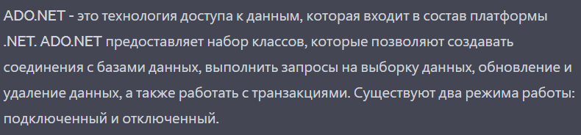

**3. Объясните назначение класса SqlConnection.**

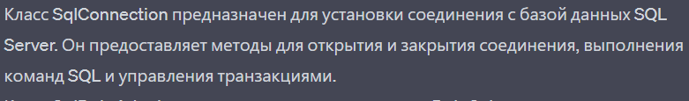

**4. Объясните назначение класса SqlDataAdapter**

Для получения данных из нашей БД: DataSet представляет хранилище данных, а SqlDataAdapter заполняет DataSet данными из БД.

**5. Объясните назначение класса SqlException. Чем данный класс**

**отличается от класса-родителя Exception?**



**6. Объясните назначение класса SqlCommand.**

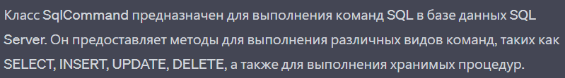

**7. В чем разница между методами ExecuteNonQuery, ExecuteReader и**

**ExecuteScalar?**



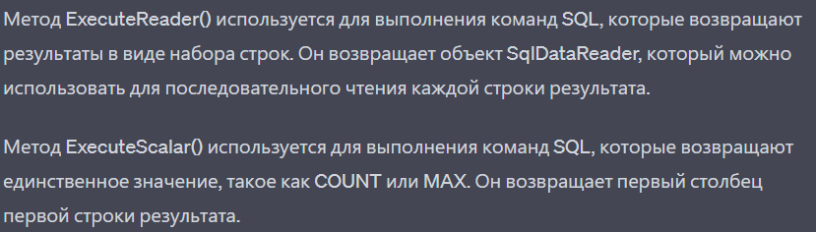

**8. Объясните назначение класса SqlDataReader.**

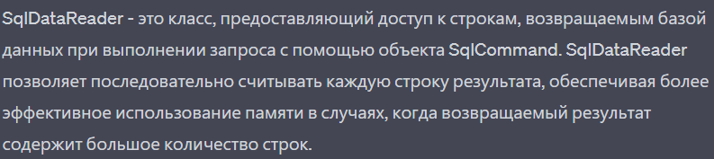

**9. Объясните назначение класса SqlParameter.**

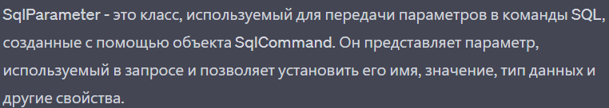

**10.Объясните назначение класса SqlTransaction.**

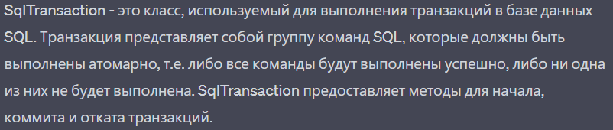

**11. Объясните назначение классов DataSet, DataTable, DataColumn,**

**DataRow, DataRelation.**

